DET. ATAQUES C/LOGS 1

Implementación de un sistema de detección de ataques utilizando logs y registros en un

entorno simulado

Henao Gutiérrez William Samuel, Jurado Londoño Wendy Daniela, Minotta Andrade

Harold Alberto

Fundación Tecnológica Autónoma del Pacifico

Facultad de Ingeniería de Sistemas

Santiago de Cali xx 10 de 2024

Nota del Autor

Este Informe del Curso de Grado Actualización en Ciberseguridad se realizó como

requisito para optar al Título de Tecnólogo en Ingeniería de Sistemas y fue asesorado por

el Senior Pentester Edward Steven Osorio Soto

La correspondencia referida a este documento debe dirigirse a Henao Gutierrez William

Samuel, Jurado Londoño Wendy Daniela, Minotta Andrade Harold Alberto, dirección

electrónica: william.henao.0ds@utap.edu.co, wendy.jurado.0ds@utap.edu.co,

harold.minotta.0ds@utap.edu.co
DET. ATAQUES C/LOGS 2

Resumen

Se ha implementado y evaluado un sistema de detección de intrusiones (IDS) personalizado. El

enfoque se centra en identificar y mitigar amenazas cibernéticas en un entorno controlado

mediante la selección de una plataforma IDS adecuada y la configuración de reglas de detección

personalizadas. Los resultados de las pruebas de simulación permitirán evaluar la eficacia del

sistema y proponer mejoras para optimizar su funcionamiento.

Palabras clave: IDS, detección, logs, ataques, implementación

Abstract

A customized intrusion detection system (IDS) has been implemented and evaluated. The focus

is on identifying and mitigating cyber threats in a controlled environment by selecting a suitable

IDS platform and configuring customized detection rules. The results of simulation tests will

allow evaluating the effectiveness of the system and proposing improvements to optimize its

performance.

Keywords: IDS, detection, logs, attacks, deployment
DET. ATAQUES C/LOGS 3

Contenido

pág.

Introducción 5

Objetivos 6

Objetivo General 6

Objetivos Específicos 6

Justificación 7

Identificación y Selección de una Plataforma IDS 8

Selección de una plataforma IDS 8

Plataformas IDS 9

Diseño e implementación de una solución IDS personalizada 10

Pruebas de simulación 19

Configuración, operación y resolución de problemas comunes del IDS 21

Manual de Usuario del IDS OSSIM 21

Índice 21

Introducción 21

Requisitos Previos 21

Instalación del IDS OSSIM 21

Configuración Inicial 22

Configuración del Sensor IDS 22

Monitorización y Operación del IDS 23

Resolución de Problemas Comunes 23

Mantenimiento del IDS 23
DET. ATAQUES C/LOGS 4

Conclusiones 24

Recomendaciones 25

Referencias 26

Apéndices 27
DET. ATAQUES C/LOGS 5

Introducción

Los sistemas de detección de intrusos (IDS) juegan un papel fundamental en la protección de

redes y sistemas, al identificar comportamientos anómalos y potenciales amenazas mediante el

análisis de logs y registros de actividad. 1Sin embargo, la configuración y adaptación de estos

sistemas a entornos específicos sigue siendo un desafío.

La seguridad de la información es una preocupación constante. Los ataques cibernéticos están en

aumento, el análisis de datos de junio de 2022 a julio de 2023 y de junio de 2021 a julio de 2022

revela que los ataques de malware contra computadoras y dispositivos móviles en América

Latina han experimentado un aumento del 6172 y las organizaciones necesitan estar preparadas

para proteger sus sistemas y redes contra intrusiones no autorizadas.

1 Whitman, M. E., & Mattord, H. J. (2017). Principles of Information Security (6th ed.). Cengage Learning

2https://latam.kaspersky.com/about/press-releases/nueva-epidemia-el-phishing-se-sextuplico-en-america-latina-con-

el-reinicio-de-la-actividad-economica-y-el-apoyo-de-la-ia
DET. ATAQUES C/LOGS 6

Objetivos

Objetivo General

Implementar un sistema funcional de detección de ataques mediante el análisis de logs y registros

en un entorno controlado, con el propósito de identificar y mitigar amenazas potenciales de manera

eficaz, evaluando su rendimiento y precisión en la identificación de eventos sospechosos.

Objetivos Específicos

• Identificar y seleccionar una plataforma IDS, considerando factores como análisis de logs,

escalabilidad, funcionalidad, rendimiento, disponibilidad, seguridad e integración.

• Diseñar e implementar una solución IDS personalizada, integrando múltiples fuentes de datos y

configurando reglas de detección adaptadas a las amenazas más relevantes.

• Evaluar la efectividad del IDS mediante la simulación de una variedad de ataques cibernéticos,

evaluando su capacidad de detectar y alertar sobre incidentes de seguridad en tiempo real.

• Analizar los resultados obtenidos de las pruebas de simulación para identificar las fortalezas y

debilidades del sistema de detección, así como proponer mejoras para optimizar su

funcionamiento.

• Elaborar un manual de usuario detallado que guíe a los usuarios en la configuración, operación

y resolución de problemas comunes del IDS, facilitando su integración y mantenimiento.
DET. ATAQUES C/LOGS 7

Justificación

La implementación de un sistema de detección de intrusiones resulta fundamental en el actual

panorama de ciberseguridad. En un entorno donde las amenazas evolucionan constantemente y

los ataques se vuelven cada vez más sofisticados, contar con herramientas eficaces se vuelve

imperativo (Buczak & Guven, 2016). Por lo tanto, este proyecto se justifica plenamente debido a

la necesidad apremiante de proteger los activos de información y salvaguardar la integridad de

los sistemas informáticos. Considerando factores como el análisis de logs, escalabilidad y

rendimiento, es crucial, ya que determinará la capacidad del sistema para manejar grandes

volúmenes de datos, integrarse con otros sistemas y proporcionar una detección precisa y

oportuna. Además, el diseño e implementación de una solución personalizada permitirá abordar

las amenazas más relevantes y específicas del entorno (García-Teodoro et al., 2009). La

evaluación del sistema mediante simulaciones de ataques reales es un paso esencial para validar

su efectividad y para identificar áreas de mejora. 3

3 Stallings, W. (2019). Cryptography and Network Security: Principles and Practice. Pearson.
DET. ATAQUES C/LOGS 8

Identificación y Selección de una Plataforma IDS

Selección de una plataforma IDS

Para la identificación y selección de una plataforma IDS, se contempló dos aplicativos el SELKS

y el OSSIM donde el primero es una muy buena opción para el análisis de tráfico de red. Al estar

basado en suricata ofrece una capacidad fuerte de detección de intrusiones que trabaja con kibana

para la observación de datos, este solamente posee un sensor al momento de realizar un escaneo

por lo que tarda en completar un análisis de la red. Mientras que el OSSIM se pueden utilizar

varios al mismo momento, a destacar también este permite la integración de múltiples fuentes

facilitando una visión más amplia y escalable del entorno de seguridad por tal motivo se decidió

implementar una arquitectura de gestión de registros y seguridad de la información basada en

Rsyslog y AlienVault OSSIM ya que este va más allá del tráfico de red y nos permite tener

alertas más contextualizadas de los ataques. Se eligió Rsyslog por su capacidad para centralizar y

procesar de manera eficiente grandes volúmenes de registros, mientras que se eligió AlienVault

OSSIM por su conjunto completo de características SIEM, incluida la correlación de eventos, el

escaneo de vulnerabilidades y la detección de intrusiones. Esta combinación permite la detección

proactiva de amenazas, facilita la respuesta a incidentes de seguridad y mejora la postura de

seguridad general del sistema.

Plataformas IDS

Los archivos de registro se pueden almacenar en formatos de texto sin formato o incluso en bases

de datos u otras plataformas en caso de errores mediante el formato de transporte, marcas de

tiempo precisas, acciones de cola de procesamiento y opciones de filtrado en todo el informe.

DET. ATAQUES C/LOGS 9

Adicionalmente, se implementó Alient vault Ossim, es un sistema de gestión de eventos e

información de seguridad (SIEM) de código abierto y con numerosas funciones que incluye

recopilación, normalización y correlación de eventos. AlienVault OSSIM se compone de los

siguientes factores:

● Descubrimiento de activos: Identifica y cataloga todos los activos de una organización.

● Evaluación de vulnerabilidad: Analiza y estima los riesgos de las debilidades en la

seguridad de los sistemas de información e informática de una organización.

● Detección de intrusos: Herramienta de seguridad de red que monitoriza el tráfico y los

dispositivos en busca de actividades maliciosas conocidas o sospechosas.

● Monitoreo de comportamiento: Seguimiento continuo de actividades normales en la red y

los sistemas de una organización.

● Correlación de eventos SIEM: Análisis y relación inmediata de los datos generados por

eventos y registros en un entorno de seguridad. 4

5

4 https://iberasync.es/gestion-de-vulnerabilidades-con-un-siem-alienvault-ossim/

5 https://www.it-como-hobby.com/index.php/2017/10/03/instalar-agente-ossim-en-linux/
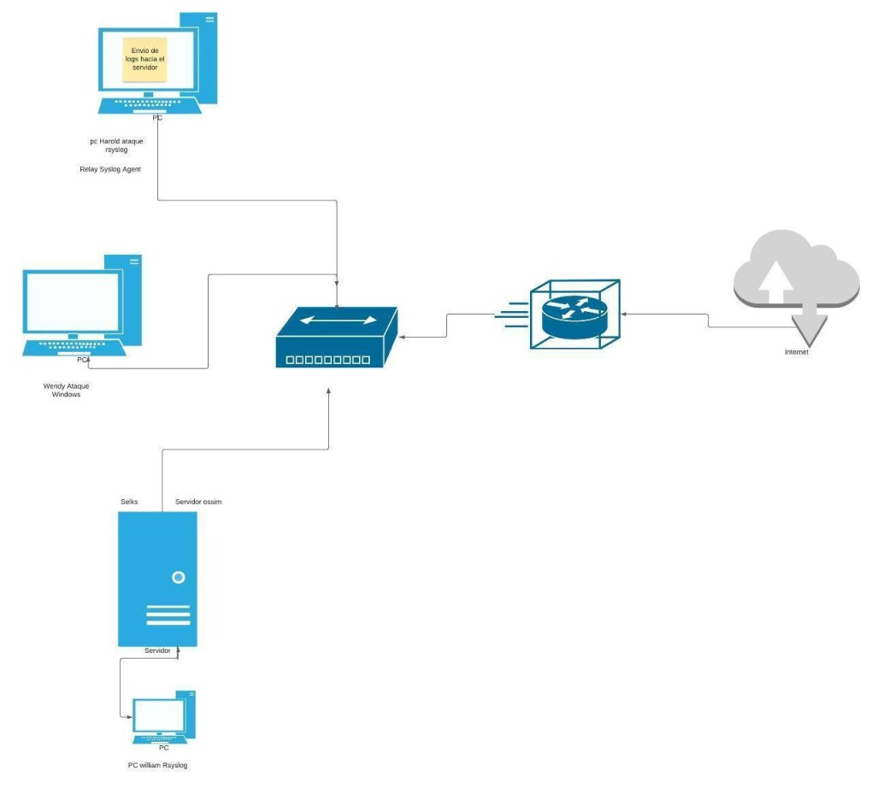
DET. ATAQUES C/LOGS 10

Figura 1. Rsyslog - Alientvault Ossim

Diseño e implementación de una solución IDS personalizada

Figura 2. Diagrama sistema IDS

● Se crea un entorno de red simulado que replica las características de una infraestructura

real.

● Se genera un conjunto variado de logs y registros que simulan actividades normales y

ataques cibernéticos comunes.
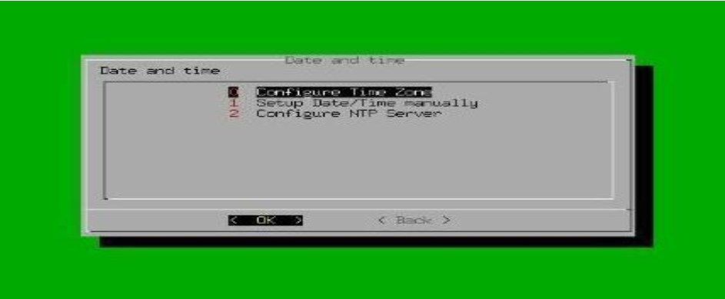
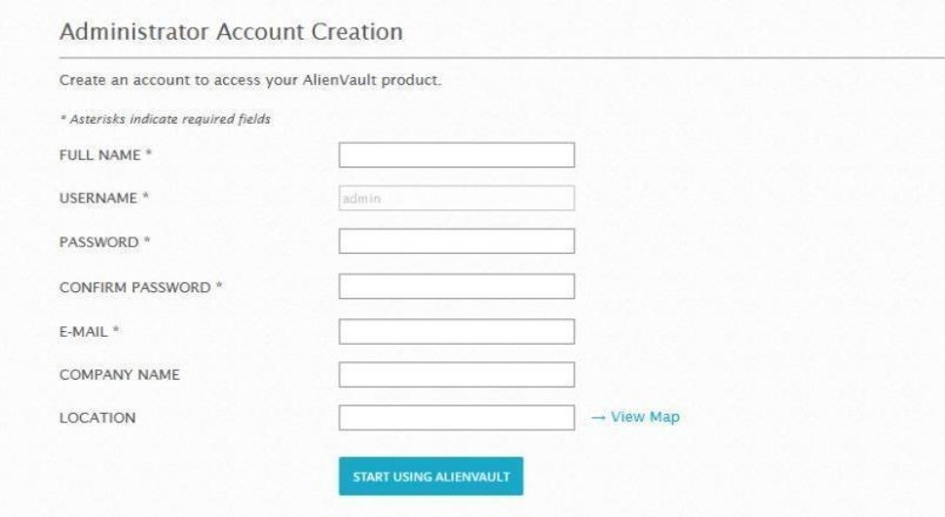
DET. ATAQUES C/LOGS 11

Figura 3. - Configuración máquina Alienvault Ossim

● Configuramos las herramientas para la ingestión, procesamiento y análisis de los datos

generados en el entorno simulado (Alienvault Ossim).6

● Se seleccionan las herramientas de análisis de logs y registros adecuados (Rsyslog).

Figura 4. - Creación de usuario siem

6AT&T Cybersecurity. (s.f.). USM Appliance Deployment Guide. AT&T Cybersecurity.
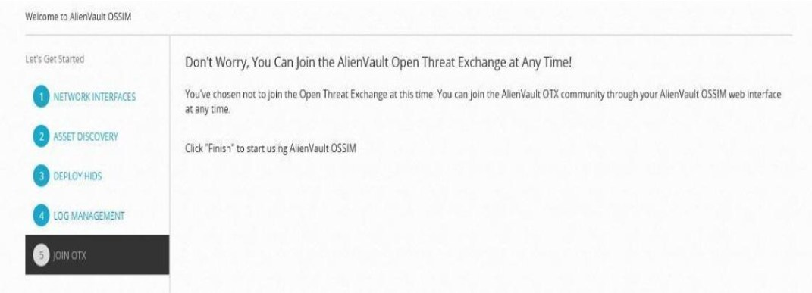
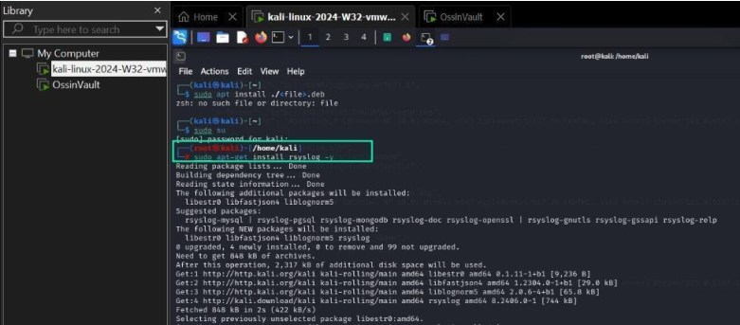
DET. ATAQUES C/LOGS 12

● Creamos la cuenta administradora de la plataforma web de ossim para configurar y ver

las alertas que nos reporta de lo que les pasa a los equipos de nuestra red.

Figura 5. - Introducción plataforma siem

● Identificamos las amenazas cibernéticas más relevantes para el entorno simulado.

● Desarrollamos reglas de detección personalizadas basadas en patrones de

comportamiento anómalos e indicadores de compromiso (IoC).

● Utilizar técnicas de análisis de comportamiento para detectar ataques no firmados.

Figura 6. - Actualización de dependencias e instalación Rsyslog
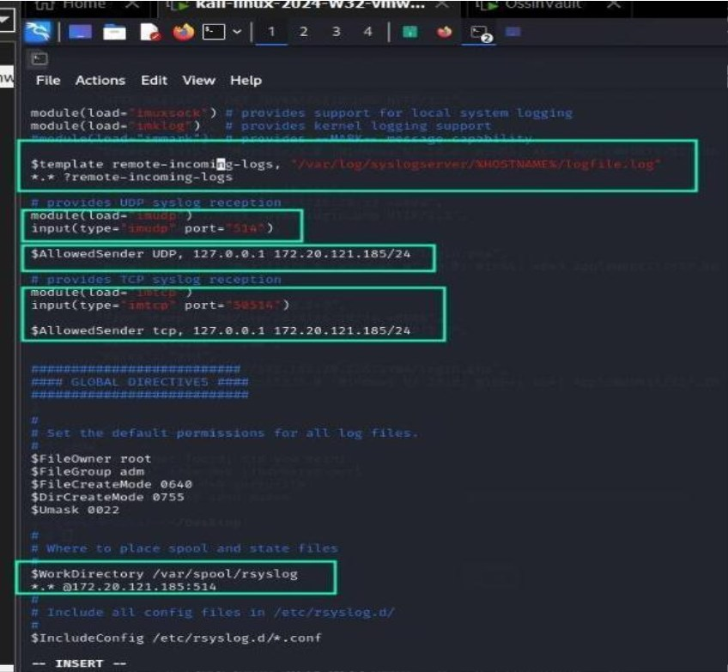
DET. ATAQUES C/LOGS 13

En consola, se cambia de usuario Kali a root para poder instalar el Rsyslog este nos permite

registrar lo que le está sucediendo en la máquina y a su vez mandarlo hacia otra máquina que

funciona como servidor.

Figura 7. - Configuración de Rsyslog envío de logs

Como se muestra en la imagen, se accede al archivo de configuración del programa para poder

enviar los logs hacia la máquina que funciona como servidor, se debe poner la dirección ip del

equipo que se encarga de recibir las alertas, se pone los dos protocolos de transmisión de red que

más se utilizan que son udp y tcp.7

7https://cybersecurity.att.com/documentation/resources/pdf/usm-appliance-deployment-guide.pdf
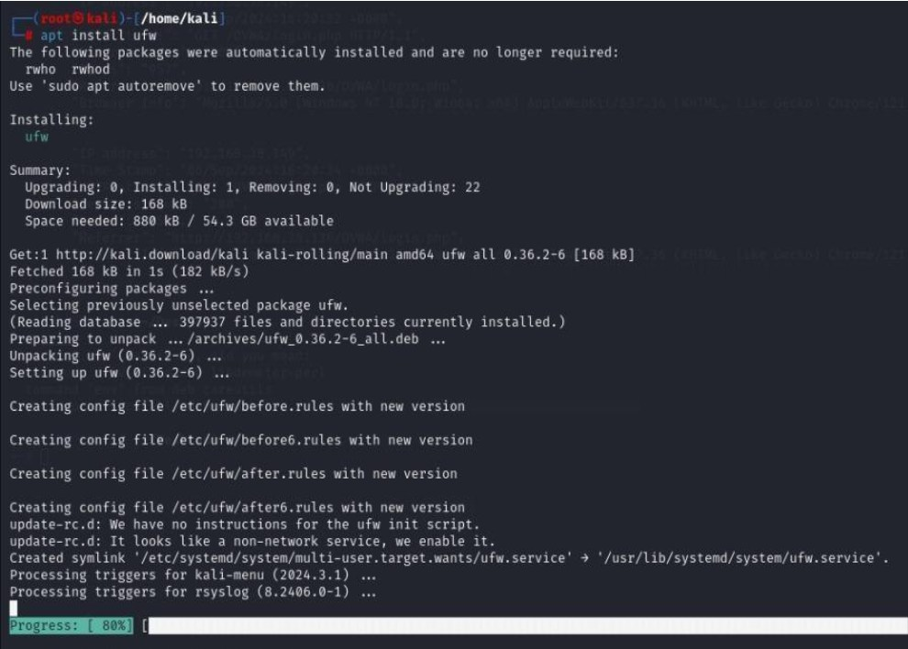
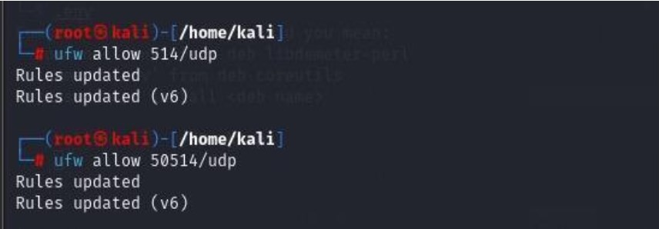
DET. ATAQUES C/LOGS 14

Figura 8. - Instalación de firewall

Se instala un firewall para poder tener control de la máquina a través de reglas y políticas

predeterminadas para el tráfico entrante y saliente con comandos simples.

Ayuda a mejorar la seguridad del sistema al permitir o denegar conexiones específicas.

Figura 9. - Actualización de reglas udp y tcp
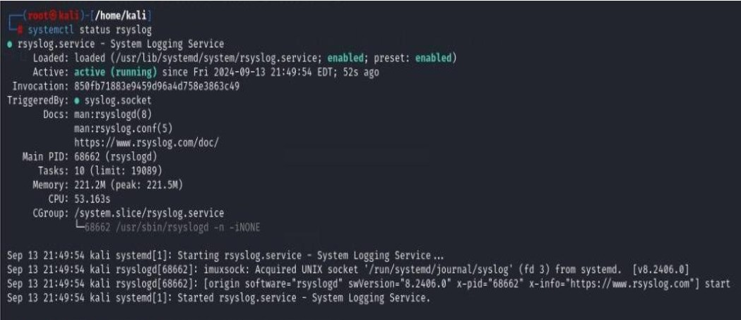
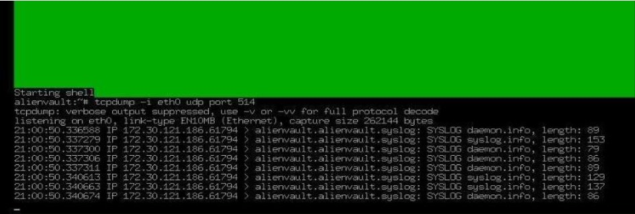
DET. ATAQUES C/LOGS 15

Se actualiza la regla que tiene el firewall para transmitir conexión por el puerto 514 con el

protocolo udp. También para el puerto 50514 permitiendo comunicación con otra máquina.8

Figura 10. - Comprobación del estado de Rsyslog

Se realiza comprobación del estado del Rsyslog, observando que el servicio se encuentre activo y

funcionando correctamente.9

Figura 11. - Testeo de paquetes y comprobación de puerto 514 con la consola del Alienvault

Ossim, se puede observar la escucha de paquetes que hay en el segmento de red en la que se

encuentra conectado por el puerto 514.

8 Stamus Networks. (2022). SELKS SSP White Paper. Stamus Networks.
9 https://www.stamus-networks.com/hubfs/Library/Documents%20(PDFs)/StamusNetworks-WP-SELKS-SSP-102022-1.pdf
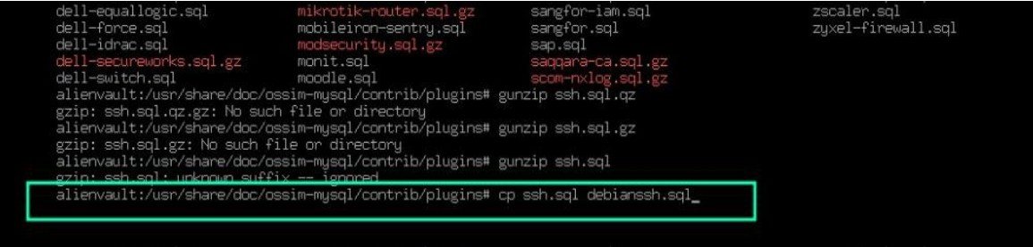
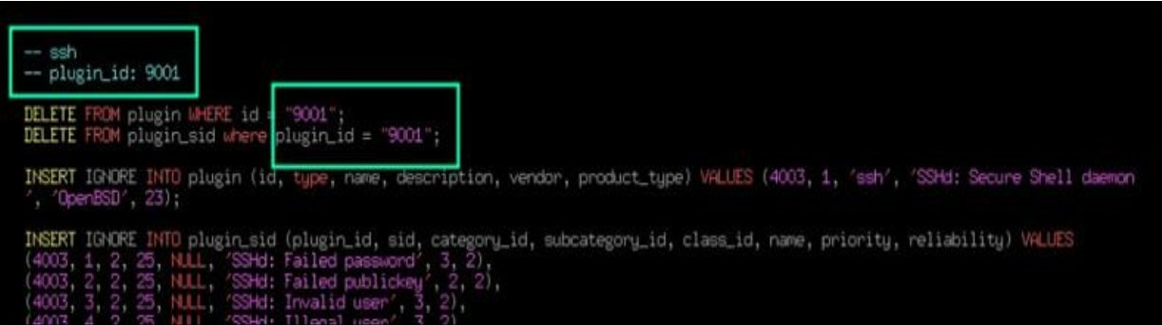
DET. ATAQUES C/LOGS 16

Figura 12. - Búsqueda y descarga de plugin

Se busca y descarga el plugin que deseamos para luego descomprimirlo, para este caso es un

complemento que nos permite registrar ataques de tipo conexión remota ssh.

Figura 13. - Modificación de query base de datos OSSIM
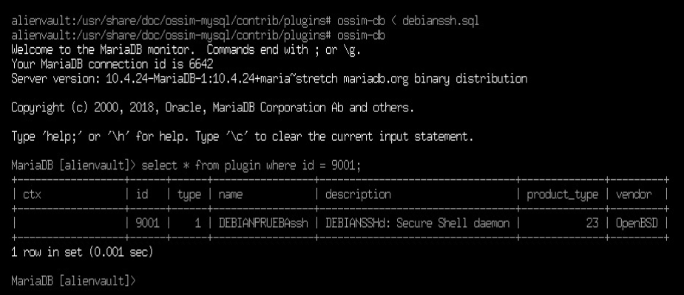
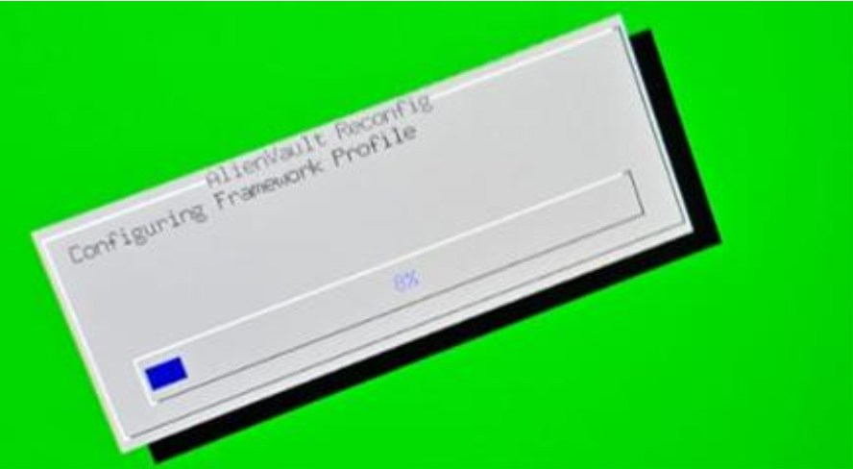
DET. ATAQUES C/LOGS 17

Se realizan modificaciones al plugin para que el ossim registre todos los logs de tipo ssh en la

base de datos, se reemplaza el id para que no entre conflicto con otro plugin.

Figura 14. - Consulta de la base de datos del OSSIM

Verificamos que el plugin esté guardado correctamente en la base de datos del ossim.

Figura 15. - actualización de cambios de eventos

Hacemos una configuración para instalar y actualizar nuevos repositorios para la máquina.
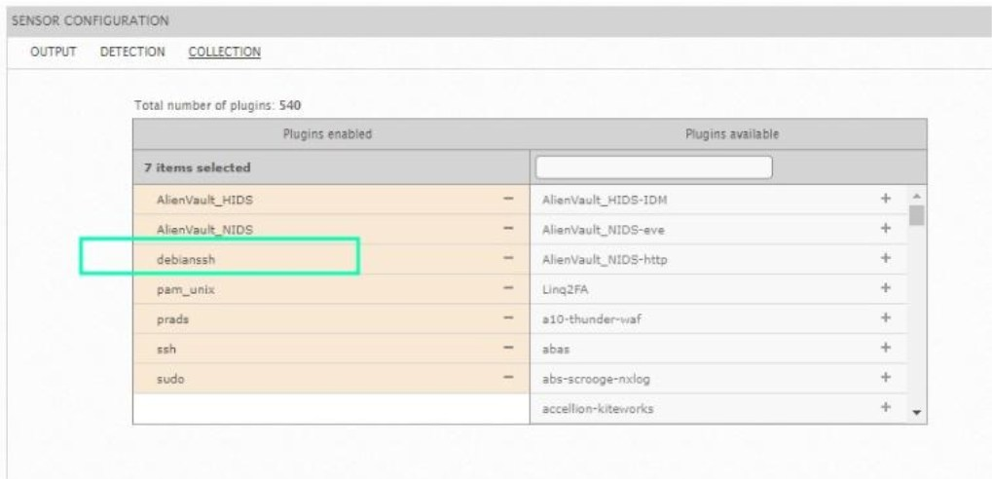
DET. ATAQUES C/LOGS 18

Figura 16. - Configuración

Verificamos el plugin en la plataforma web en recuadro de habilitado.

Pruebas de simulación
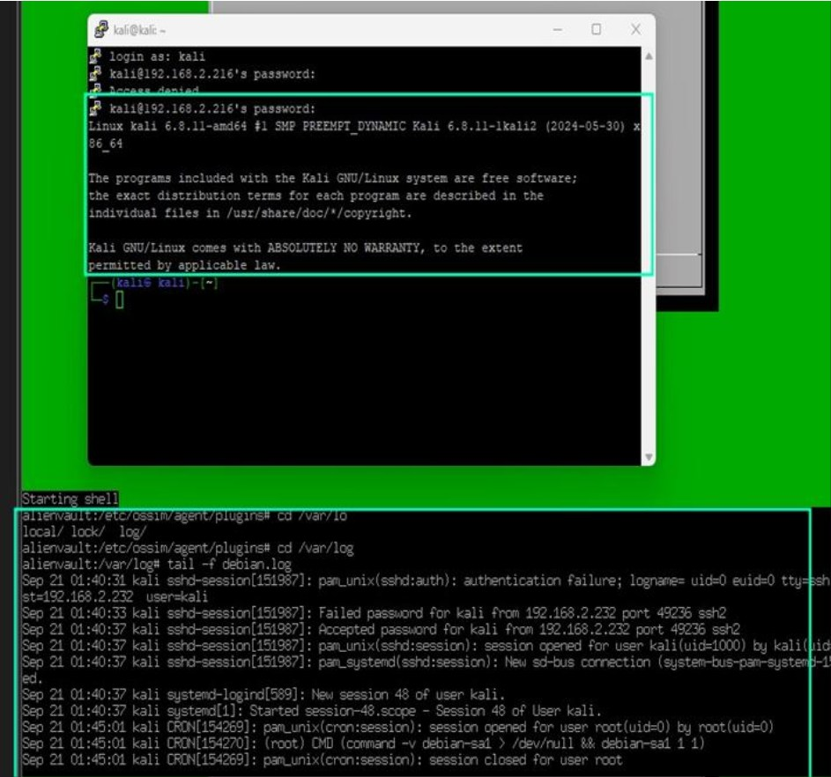
DET. ATAQUES C/LOGS 19

Figura 17. - Registro de eventos de logs rsyslog

Con el programa putty realizamos pruebas de conexión ssh para verificar que el Rsyslog envié

los logs de la máquina cliente a la máquina servidor.10

10 Rsyslog. (s.f.). Rsyslog Configuration Guide. Rsyslog.
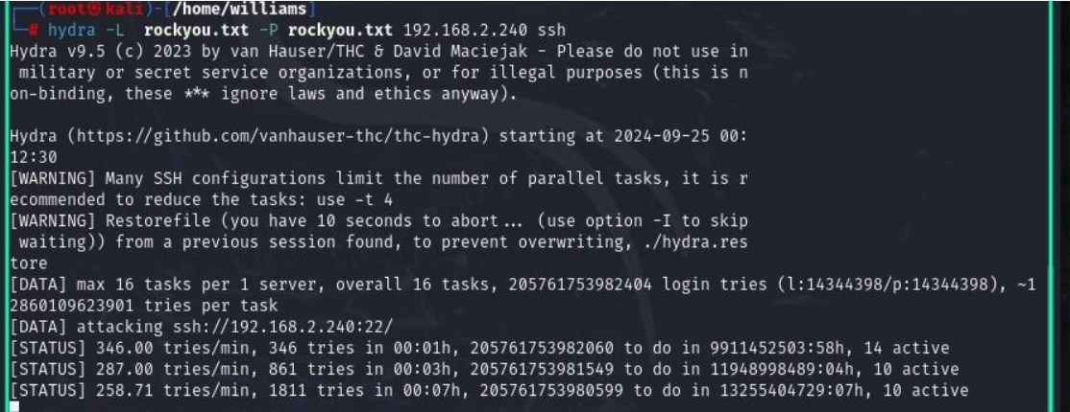
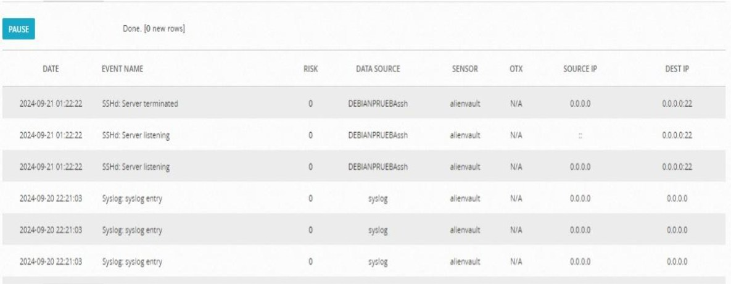
DET. ATAQUES C/LOGS 20

Figura 18. - Prueba de ataque por diccionario

Desde la máquina agresora realizamos un ataque con un software llamado hydra y con un

diccionario llamado rockyou.txt donde este tiene las credenciales para poder acceder por el

método de ssh.

Figura 19. - Plataforma siem eventos de seguridad
DET. ATAQUES C/LOGS 21

En la plataforma en la sección de análisis podemos ver las alertas que nos reporta Rsyslog de los

logs que han sido notificados.11

Configuración, operación y resolución de problemas comunes del IDS

Manual de Usuario del IDS OSSIM

Índice

1. Introducción
2. Requisitos Previos
3. Instalación del IDS OSSIM 4. Configuración Inicial
5. Configuración del Sensor IDS
6. Monitorización y Operación del IDS 7. Resolución de Problemas Comunes 8. Mantenimiento del IDS

Introducción

El sistema OSSIM de AT & T AlienVault es una solución completa de gestión de eventos e información de seguridad (SIEM) que incluye la funcionalidad de detección de intrusiones (IDS). Este manual tiene como objetivo guiar a los usuarios a través de la configuración y operación del sistema, asegurando que el IDS funcione correctamente y que los usuarios puedan solucionar problemas comunes.

Requisitos Previos

Antes de comenzar, asegúrate de tener lo siguiente:

1. VM con OSSIM instalado y en funcionamiento.
2. Acceso administrativo a la consola de administración web de OSSIM.
3. Redes configuradas adecuadamente para que OSSIM pueda comunicarse con los sensores y otros dispositivos.

11 https://www.rsyslog.com/doc/configuration/index.html
DET. ATAQUES C/LOGS 22

Instalación del IDS OSSIM

Paso 1: Descargar e instalar OSSIM

1. Descargar ISO: Descarga la ISO de OSSIM desde el sitio oficial de AlienVault o AT&T Cybersecurity.
2. Crear VM: Configura una máquina virtual con al menos 8GB de RAM, 2 CPUs y 100GB de almacenamiento. Asigna una IP estática o dinámica según tu infraestructura de red. 3. Instalar OSSIM: Sigue las instrucciones en pantalla para la instalación de OSSIM en la máquina virtual.
4. Primer acceso: Tras la instalación, accede a la interfaz web de administración de OSSIM (https://<IP del servidor>:80) usando las credenciales creadas durante la instalación.

Configuración Inicial

Paso 2: Acceso a la interfaz web de OSSIM
En un navegador web, accede a la interfaz de OSSIM:

1. https://<IP_del_servidor_OSSIM>
2. Inicia sesión con el usuario admin y la contraseña que configuraste durante la instalación.

Paso 3: Configuración de red del servidor OSSIM

1. Asegúrate de que la configuración de red del servidor OSSIM es la correcta: a. Configura una IP estática en tu servidor si no lo hiciste durante la instalación. b. Verifica que OSSIM pueda comunicarse con los dispositivos en la red.

Paso 4: Actualización del sistema OSSIM
Desde la consola de administración, actualiza OSSIM para asegurarte de que todo el software esté en su última versión. Usa los siguientes comandos si prefieres hacerlo desde la terminal:

1. sudo apt update 2. sudo apt upgrade

Configuración del Sensor IDS

Paso 5: Activar el sensor IDS en OSSIM

1. Navega a la pestaña "Configuración" en la interfaz web de OSSIM. 2. Dirígete a "Sensores".
DET. ATAQUES C/LOGS 23

3. Selecciona el servidor OSSIM principal y habilita el sensor Suricata, que actúa como el motor de IDS.
4. Define las redes que deseas monitorear, agregando los rangos de IP relevantes en el campo "Redes monitorizadas".
5. Guarda la configuración.

Paso 6: Configuración de las firmas IDS

1. Navega a la sección "Policies" (Políticas) en la interfaz de OSSIM.

2. Activa o desactiva las reglas del IDS para tus necesidades específicas:

a. Puedes habilitar firmas de detección de intrusiones para tráfico malicioso conocido.

Si necesitas personalizar las reglas, editarlas directamente en el archivo de configuración de Suricata:
3. sudo nano /etc/suricata/suricata.yaml

Paso 7: Verificación de funcionamiento del IDS

1. En la pestaña "Security Events", puedes ver los eventos generados por Suricata. 2. Usa herramientas como Nmap o scripts de prueba de ataques (dentro de entornos controlados) para verificar que el IDS detecta correctamente intentos de intrusión.

Monitorización y Operación del IDS

Paso 8: Supervisión de Eventos de Seguridad

1. Ve a "Security Events" para ver todos los eventos de seguridad registrados por el IDS. 2. Utiliza los filtros para ajustar la visualización según el tipo de evento, fuente de IP o severidad.
3. Analiza los eventos críticos y toma acciones preventivas o correctivas según sea necesario.

Paso 9: Generar Reportes

1. En la sección "Reports", puedes generar reportes personalizados sobre la actividad del IDS.
2. Configura reportes automáticos que te envíen un resumen de los eventos en intervalos definidos (diario, semanal, etc.).

Resolución de Problemas Comunes
DET. ATAQUES C/LOGS 24

Problema 1: El IDS no está detectando tráfico

● Solución: Verifica la configuración de red para asegurarte de que el sensor Suricata esté monitoreando las interfaces correctas.
1. Asegúrate de que la red monitorizada esté correctamente configurada en "Sensores".

Revisa el archivo de configuración de Suricata para asegurarte de que las reglas están cargadas: 2. sudo suricata -T -c /etc/suricata/suricata.yaml

Problema 2: Falta de eventos en la consola web
Solución: Asegúrate de que los servicios de OSSIM y Suricata estén en ejecución. Reinicia los servicios:
● sudo systemctl restart suricata
● sudo systemctl restart ossim-server

Problema 3: El tráfico legítimo es detectado como malicioso (falsos positivos)

● Solución: Ajusta las reglas IDS para reducir falsos positivos:
1. Desactiva las reglas que generan falsos positivos en "Policies".
2. Agrega excepciones o reglas personalizadas para filtrar este tráfico.

Problema 4: Rsyslog no está enviando logs al OSSIM

● Solución: Revisa la configuración de Rsyslog en el cliente y servidor para asegurar de que están correctamente configurados.

Problema 5: Cambio de contraseña de la plataforma web OSSIM

Solución:

1. dirigirse al menú de alienvault OSSIM 2. luego ir a system preferences
3. después seleccione change password
4. ir a donde dice reset UI admin password
5. él OSSIM te dará una contraseña temporal para poder ingresar a la plataforma web 6. luego iniciar sesión con el usuario asignado y pones la contraseña temporal
7. cambias la contraseña a tus preferencias 8. se puede iniciar sesión normalmente

Mantenimiento del IDS

Paso 10: Actualización de reglas IDS
DET. ATAQUES C/LOGS 25

Es importante mantener actualizadas las reglas del IDS para detectar nuevas amenazas. En OSSIM, las actualizaciones de reglas se pueden realizar manualmente o automáticamente: 1. sudo apt-get update && sudo apt-get upgrade

Paso 11: Copias de seguridad

1. Realiza copias de seguridad periódicas de la configuración y la base de datos del OSSIM para evitar la pérdida de datos ante un fallo del sistema.
2. Usa herramientas como mysqldump para hacer backup de la base de datos de eventos.

Conclusiones

● La implementación del sistema de detección de intrusiones (IDS) usando logs y

combinando Rsyslog con AlienVault OSSIM fue efectiva para detectar amenazas en tiempo real

en un entorno simulado. Gracias a esta integración, el sistema pudo lanzar alertas de forma

rápida y precisa, lo que ayudó a reducir el tiempo de respuesta ante incidentes y a mejorar la

seguridad general de la red.

● Las pruebas de simulación, que incluyeron ataques de fuerza bruta al protocolo SSH,

confirmaron que el IDS es capaz de detectar comportamientos anómalos, priorizar respuestas y

mitigar riesgos de seguridad. Un gran logro de esta implementación fue la capacidad de

centralizar y procesar grandes volúmenes de registros mediante reglas de detección

personalizadas. Esto permitió detectar tanto ataques basados en patrones conocidos como

aquellos que no lo son, ampliando considerablemente el rango de amenazas que el sistema pudo

mitigar.

● AlienVault OSSIM, aportó funcionalidades clave como la correlación de eventos, la

evaluación de vulnerabilidades y el descubrimiento de activos, convirtiéndo en una plataforma

integral y centralizada para la gestión de la seguridad. Estas funcionalidades no solo facilitaron la

detección y respuesta ante incidentes, sino que también permitieron una evaluación continua de

la infraestructura crítica, ayudando a mantener una postura de seguridad proactiva.
DET. ATAQUES C/LOGS 26

● El uso de Rsyslog para la gestión de registros fue especialmente efectivo al manejar

grandes volúmenes de logs y enviarlos centralizadamente para su análisis y correlación en

OSSIM. Esto fue esencial para detectar intentos de intrusión a nivel de red y sistemas.

Recomendaciones

● Actualizar regularmente las reglas de detección y los plugins para mantener el sistema

eficaz contra las amenazas emergentes.

● Considerar la integración del IDS con otros sistemas de seguridad para crear una solución

de seguridad más completa y coordinada.

● Realizar un seguimiento regular del rendimiento del sistema y ajustar la configuración

según sea necesario para optimizar la eficacia y reducir los falsos positivos.

. Referencia

1. Whitman, M. E., & Mattord, H. J. (2017). Principles of Information Security (6th ed.).

Cengage Learning.

2.https://latam.kaspersky.com/about/press-releases/nueva-epidemia-el-phishing-se-sextuplico-

en-america-latina-con-el-reinicio-de-la-actividad-economica-y-el-apoyo-de-la-ia

3.Stallings, W. (2019). Cryptography and Network Security: Principles and Practice. Pearson.

4.https://iberasync.es/gestion-de-vulnerabilidades-con-un-siem-alienvault-ossim/

5. https://www.it-como-hobby.com/index.php/2017/10/03/instalar-agente-ossim-en-linux/

6. AT&T Cybersecurity. (s.f.). USM Appliance Deployment Guide. AT&T Cybersecurity.

7.https://cybersecurity.att.com/documentation/resources/pdf/usm-appliance-deployment-

guide.pdf
DET. ATAQUES C/LOGS 27

8. Stamus Networks. (2022). SELKS SSP White Paper. Stamus Networks.

9.https://www.stamus-networks.com/hubfs/Library/Documents%20(PDFs)/StamusNetworks-

WP-SELKS-SSP-102022-1.pdf

10. Rsyslog. (s.f.). Rsyslog Configuration Guide. Rsyslog.

11.https://www.rsyslog.com/doc/configuration/index.html

Apéndices

Configuración Básica de Rsyslog para Envío de Logs

● Agregar las siguientes líneas al archivo

/etc/rsyslog.conf

● Enviar todos los logs a un servidor remoto usando UDP

@192.168.1.100:514

● Enviar todos los logs a un servidor remoto usando TCP

@@192.168.1.100:514

● Reiniciar el servicio Rsyslog después de realizar cambios

sudo systemctl restart rsyslog

Nota: En 192.168.1.100 reemplace con la dirección IP de su servidor OSSIM.

